ХРОНОМЕТР: 15 АВГУСТА ИСПОЛНИЛОСЬ БЫ 60 ЛЕТ «КОМИССАРУ ДЕТВОРЫ» РОЗЕ ХУСАИНОВОЙ, ЖЕСТОКО УБИТОЙ МАЛОЛЕТКАМИ
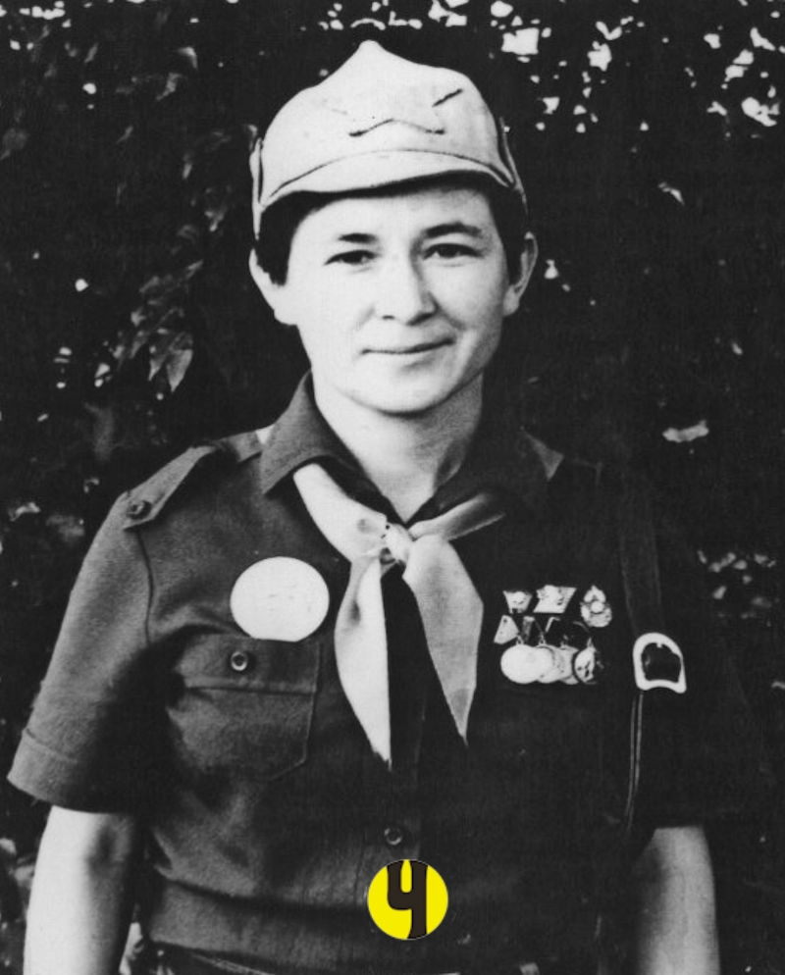
15 августа могло бы исполниться 60 лет Розе Хусаиновой - руководителю районного пионерского штаба «Эспада» Комсомольского Дома пионеров и школьников, руководителю районного вожатского отряда «Звездный», организатору городской программы для школьников «Игра – дело серьезное», лидеру республиканских лагерей актива «Трубач» и «Фортуна», вожатому лагеря ЦК ВЛКСМ «Орленок», педагогу Городского центра творчества детей и молодежи, комиссару пионерского штаба «Факел» и бессменному руководителю отряда барабанщиков и горнистов города Набережные Челны
Жизнь Розы Хусаиновой оборвалась 19 ноября 1999 года - в своей квартире она была убита малолетними грабителями.
За месяц до убийства квартиру Розы Хусаиновой уже обворовывали. Но тогда преступников, видимо, кто-то спугнул, так как они унесли только личные вещи, а два телевизора, видеодвойку и магнитофон оставили. Сама Хусаинова подозревала в совершении кражи соседского 14-летнего мальчика Максима Назарова и даже признавалась коллегам на работе, что побаивается его. После этого она врезала в дверь еще один замок.
Вечером, 19 ноября воры, считая что хозяйка находится в отъезде, вернулись и взобрались в квартиру через балкон. Через некоторое время Хусаинова вернулась домой и зашла в подъезд. Пацаны попытались сбежать, но было поздно - женщина вошла в квартиру и заметила их. Тогда преступники, вооружившись кухонными ножами, напали на Розу Газимовну, связали ее по рукам и ногам и засунули в рот кляп. Они отнесли женщину в ванную. Там они опустили ее голову под воду и дождались, пока она захлебнется…
Через три дня по подозрению в совершении убийства были задержаны трое девятиклассников школы №8 Набережных Челнов и их главарь - 18-летний Дмитрий Ермолаев. Во время следствия выяснилось, что 14-летний Максим Назаров предложил друзьям ограбить его соседку Розу Хусаинову. 16 октября они совершили первую кражу. 12 ноября Назаров, узнав, что соседка разжилась какой-то бытовой техникой и одеждой, снова предложил друзьям сходить на «дело» 19 ноября…
В апреле 2000 года состоялся суд на малолетними убийцами. Ермолаев получил 17 лет лишения свободы с отбыванием в колонии строгого режима. Руслана Хасанова приговорили к 8 с половиной годам лишения свободы, Максима Назарова - к 2 годам. Дмитрий Ермилов отделался двумя года условно.
36-летнюю Розу Хусаинову похоронили на Аллее Славы Орловского кладбища.
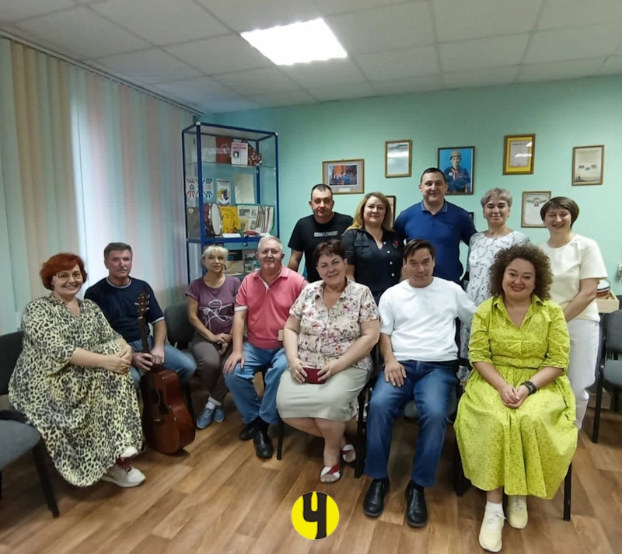
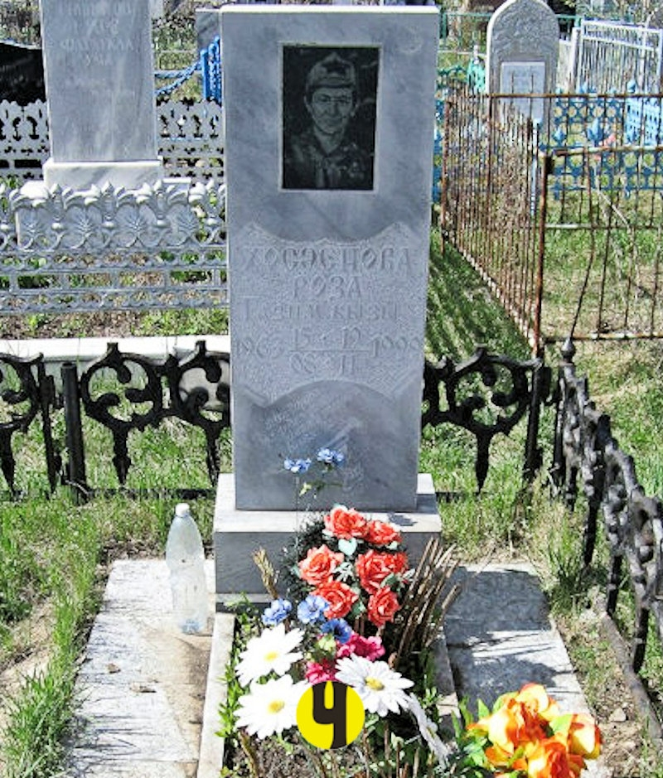
15 августа 2023 года в Доме детского творчества №15 почтить память Розы Хусаиновой собрались её воспитанники и соратники. На встречу приехали активисты из городов Казань, Новый Уренгой, Саранск, Набережные Челны, а также по видеосвязи из Москвы и США.
Источник:
https://vk.com/wall-37981844_39399?ysclid=mdbnz96gpz795864786

